选修3-1专题 《静电场基本概念与规律》 2020.3.4
一、 单项选择题：（每小题3分，共18分）
1．两个分别带有电荷量－Q和＋3Q的相同金属小球(均可视为点电荷)，固定在相距为r的两处，它们之间的库仑力大小为F.两小球相互接触后分开并将其间距变为，则现在两小球间库仑力的大小为 ( )
A.F B.F C.F D．12F

2．直角坐标系xOy中，M、N两点位于x轴上，G、H两点坐标如图．M、N两点各固定一负点电荷，一电荷量为Q的正点电荷置于O点时，G点处的电场强度恰好为零．静电力常量用k表示．若将该正点电荷移到G点，则H点处场强的大小和方向分别为 ( )
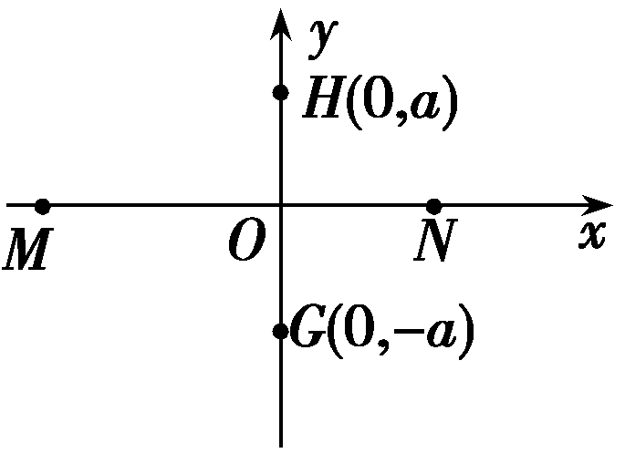
A. ，沿y轴负向 B. ，沿y轴正向
C.，沿y轴正向 D.，沿y轴负向

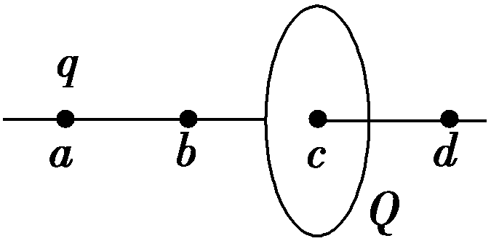
3．如图所示，一半径为R的圆盘上均匀分布着电荷量为Q的电荷，在垂直于圆盘且过圆心c的轴线上有a、b、d三个点，a和b、b和c、c和d间的距离均为R，在a点处有一电荷量为q(q>0)的固定点电荷．已知b点处的场强为零，则d点处场强的大小为(k为静电力常量) ( )
A．k B．k C．k D．k

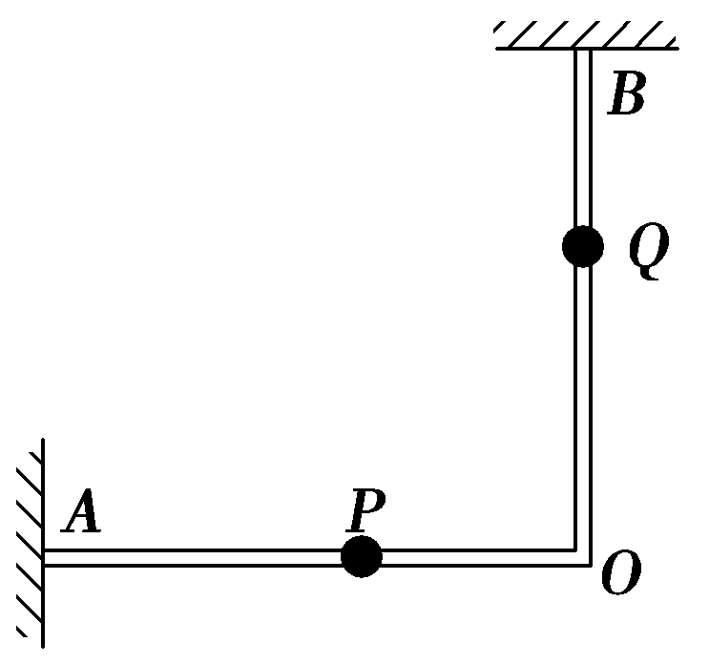
4．由粗糙的水平杆AO与光滑的竖直杆BO组成的绝缘直角支架如图放置，在AO杆、BO杆上套有带正电的小球P、Q，两个小球恰能在某一位置平衡．现将P缓慢地向左移动一小段距离，两球再次达到平衡．若小球所带电荷量不变，与移动前相比 ( )
A．P、Q之间的距离增大 B．杆BO对Q的弹力减小
C．杆AO对P的弹力减小 D．杆AO对P的摩擦力增大

5. 空间存在一电场，其电势φ在x轴上的分布如图所示，下列说法正确的是 ( )
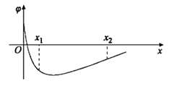
A．在x上，从x₁到x₂电场强度方向向左
B．在x轴上，从x₁到x₂场强度先减小后增大
C．把一负电荷沿x轴正向从x₁到x₂，电场力先增大后减小
D．把一负电荷从x₁到x₂，电场力做负功

6. 一带电粒子在电场中仅受静电力作用，做初速度为零的直线运动．取该直线为x轴，起始点O为坐标原点，其电势能E_{p}与位移x的关系如图所示，下列图像中合理的是 ( )
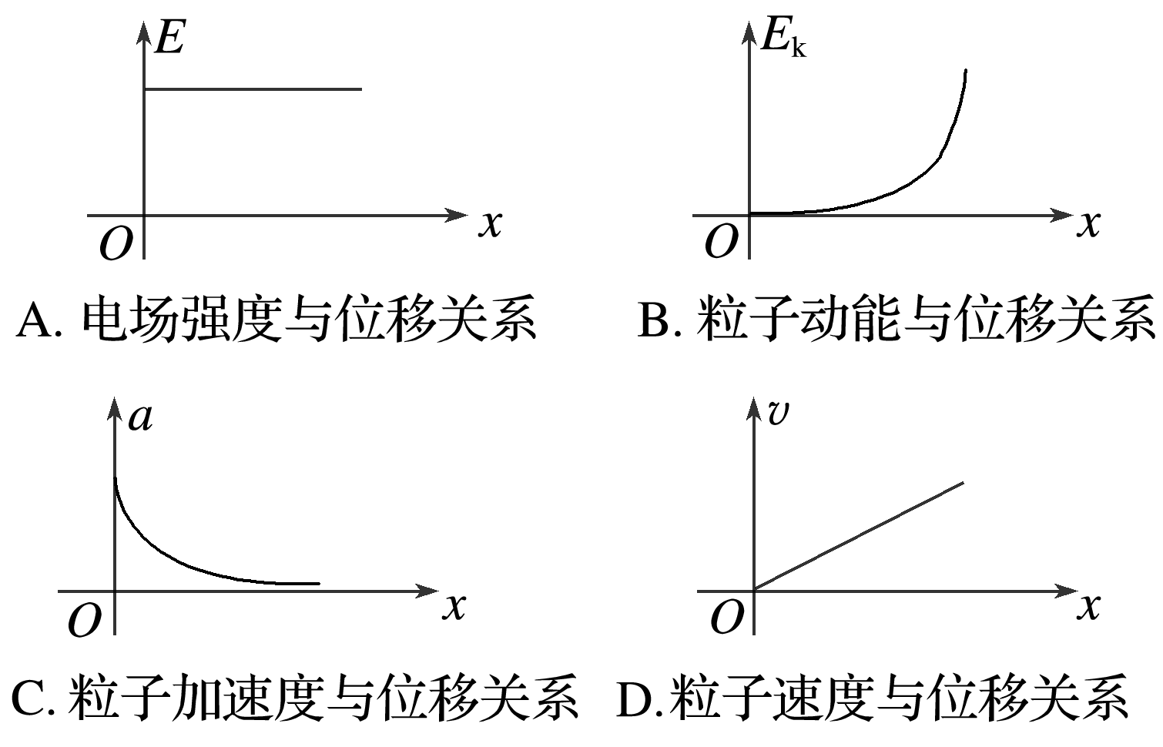
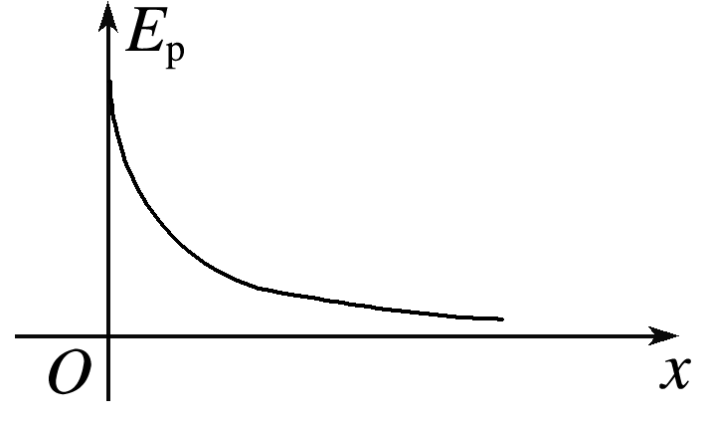

二、 多项选择题：（每小题4分，共20分）
7．用电场线能直观、方便地比较电场中各点场强的强弱．如图甲是等量异种点电荷形成的电场的电场线，图乙是场中的一些点：O是点电荷连线的中点，E、F是连线中垂线上相对O对称的两点，B、C和A、D也分别相对O对称．则 ( )
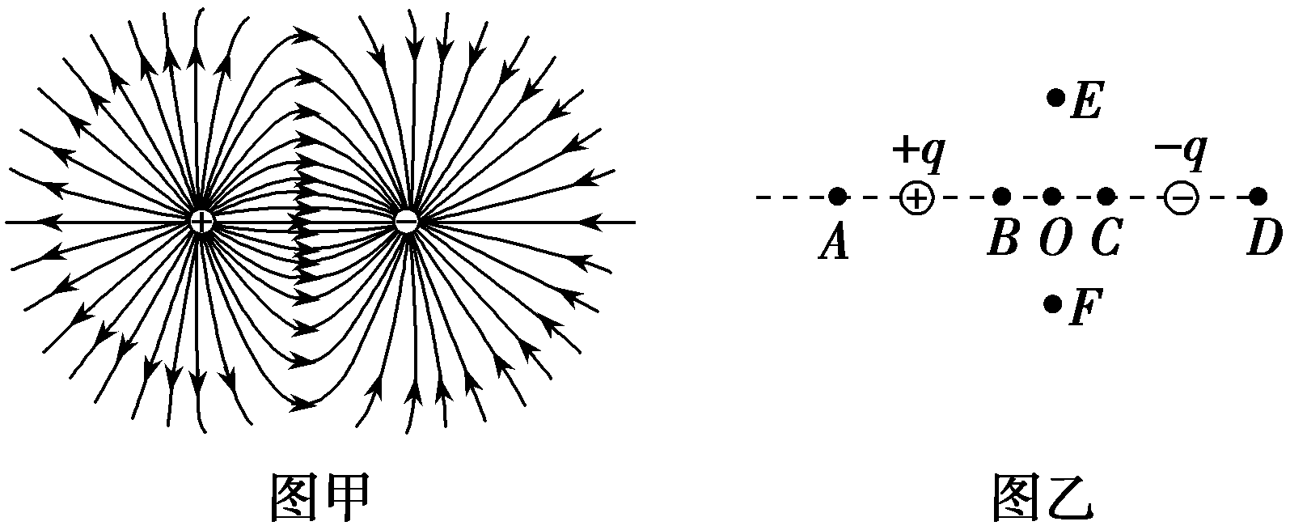
A．B、C两点场强大小和方向都相同
B．A、D两点场强大小相等，方向相反
C．E、O、F三点比较，O的场强最强
D．B、O、C三点比较，O的场强最弱

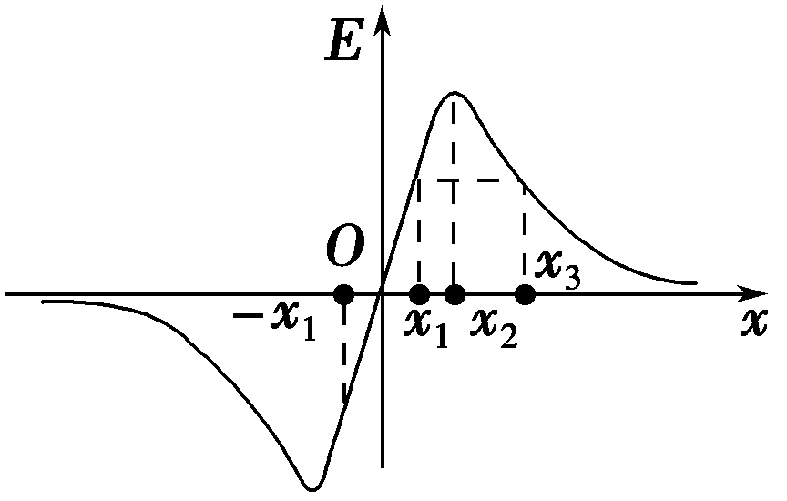
8．空间有一沿x轴对称分布的电场，其电场强度E随x变化的图象如图所示．下列说法中正确的是 ( )
A．O点的电势最高
B．x₂点的电势最高
C．x₁和x₃两点的电势相等
D．x₁和－x₁两点的电势相等

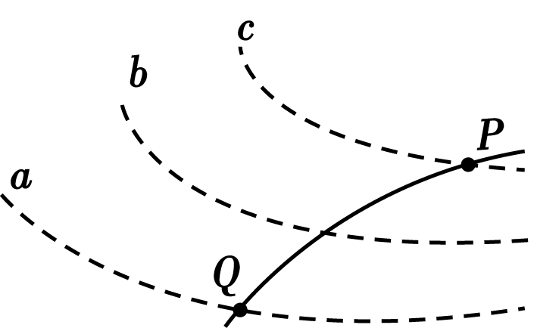
9．如图所示，虚线 a、b、c是电场中的三个等势面，相邻等势面间的电势差相等，即Uab=Ubc，实线为一个带负电的质点仅在电场力作用下的运动轨迹，P、Q是轨迹上的两点．下列说法中正确的是 ( )
A．三个等势面中等势面a的电势最低
B．质点通过Q点时的加速度比通过P点时大
C．质点通过Q点时的电势能比通过P点时小
D．质点通过Q点时的加速度的方向一定与等势面a垂直

10．如图，绝缘弹簧的下端固定在斜面底端，弹簧与斜面平行且初始为自然长度，带电小球Q(可视为质点)固定在光滑斜面的M点，处于通过弹簧中心的直线ab上．现将小球P(也视为质点)从直线ab上的N点由静止释放，设小球P与Q电性相同，则小球P从释放到运动至最低点的过程中下列说法正确的是 ( )
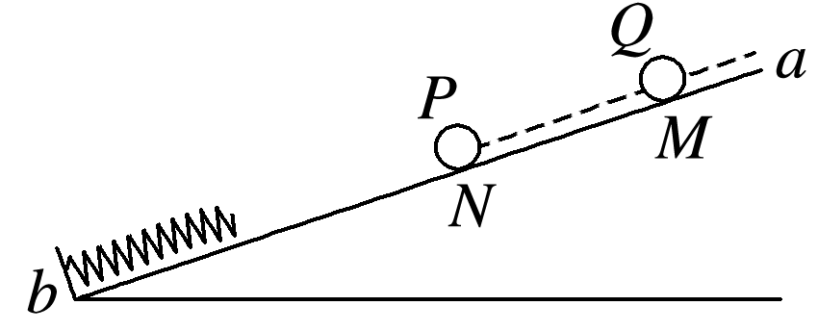
A．小球P的速度先增大后减小
B．小球P的速度最大时所受合力为零
C．小球P的重力势能与电势能的和先减小后增大
D．小球P所受重力、弹簧弹力和库仑力做功的代数和等于电势能的变化量的大小

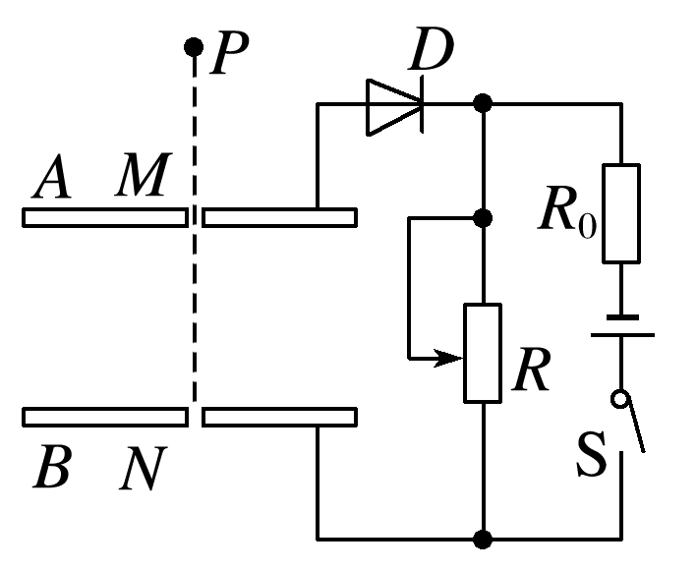
11．如图所示，A、B为水平放置平行正对金属板，在板中央分别有一小孔M、N，D为理想二极管，R为滑动变阻器．闭合开关S，待电路稳定后，将一带正电荷的带电小球从M、N的正上方的P点由静止释放，小球恰好能运动至小孔N处．下列说法正确的是 ( )
A．若仅将A板上移，小球将无法运动至N处
B．若仅将B板上移，小球将从小孔N穿出
C．若仅将滑动变阻器的滑片上移，带电小球将无法运动至N处
D．断开开关S，从P处将小球由静止释放，小球恰好能运动至小孔N处

